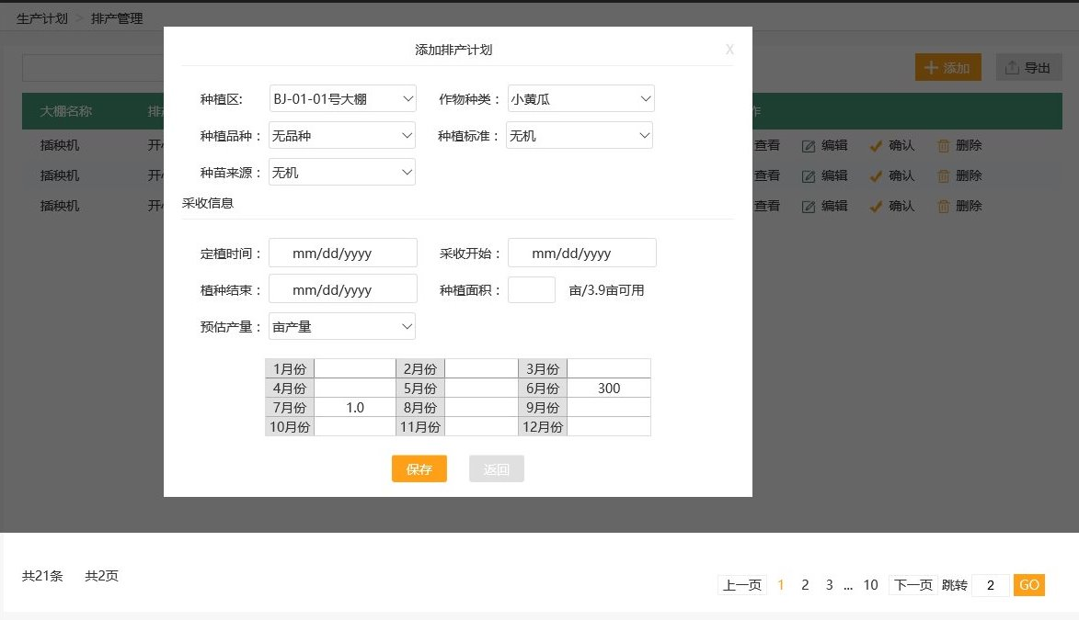

删除，没有“种苗来源”

包括三种：

有机

绿色

无公害